2023年度
华蓥市阳和镇幼儿园
单位决算

华蓥市阳和镇幼儿园
2024年9月27日
目录
公开时间：2024年9月 27日
第一部分 单位概况 2
一、单位职责 2
二、机构设置 2
第二部分 2023年度单位决算情况说明 4
一、收入支出决算总体情况说明 4
二、收入决算情况说明 4
三、支出决算情况说明 5
四、财政拨款收入支出决算总体情况说明 6
五、一般公共预算财政拨款支出决算情况说明 6
六、一般公共预算财政拨款基本支出决算情况说明 8
七、财政拨款“三公”经费支出决算情况说明 9
八、政府性基金预算支出决算情况说明 10
九、 国有资本经营预算支出决算情况说明 10
十、 其他重要事项的情况说明 10
第三部分 名词解释 12
第四部分 附件 14
第五部分 附表 20
一、收入支出决算总表 20
二、收入决算表 20
三、支出决算表 20
四、财政拨款收入支出决算总表 20
五、财政拨款支出决算明细表 20
六、一般公共预算财政拨款支出决算表 20
七、一般公共预算财政拨款支出决算明细表 20
八、一般公共预算财政拨款基本支出决算表 20
九、一般公共预算财政拨款项目支出决算表 20
十、政府性基金预算财政拨款收入支出决算表 20
十一、国有资本经营预算财政拨款收入支出决算表 20
十二、国有资本经营预算财政拨款支出决算表 20
十三、财政拨款“三公”经费支出决算表 20

第一部分 单位概况

一、主要职责
1.贯彻执行党和国家关于学前教育的方针政策，制定并实施幼儿园发展规划和工作计划。
2. 实行保育和教育相结合的原则，对幼儿实施德、智、体、美、劳诸方面全面发展的教育，促进幼儿身心健康和谐发展。
3. 推进学前教育教学改革，全面实施素质教育。
4.按照教育计划开齐课程，认真实施学前教育教学管理，为华蓥的奠基教育打好基础。
5.制定切实可行的学校工作规章制度，对教职工的工作开展客观、公正的评价和考核。
6.承担华蓥市教育和体育局交办的其他工作。

二、机构设置
华蓥市阳和镇幼儿园属于华蓥市教育和体育局部门下属的二级预算公益一类事业单位，共有在职人员6人，内设4个科室。设有办公室，主要负责幼儿园党政日常事务工作，承办教师工资管理和考核工作，负责幼儿园招生工作，负责政治学习和各种会议会务工作；负责文件、印章、档案等管理工作；负责涉园信访和矛盾纠纷调处工作；负责精神文明、卫生绿化等创先争优工作；负责幼儿园后勤服务工作；完成园领导交办的其他工作。设有教科室，负责制订幼儿园教研工作计划并组织落实；负责教师教育教学能力培训，组织开展教研活动，完成教研教改、课题研究等工作；负责教育教研和教学改革的成果总结，宣传推广国内外先进教育思想和教改经验；负责教育教研骨干的选拔培养工作；完成园领导交办的其他事项。设有安全办公室，主要负责贯彻落实国家安全工作的方针政策和法律法规，制定幼儿园安全管理制度并组织实施；负责园内消防安全、治安保卫、设施设备安全、食品卫生安全、校车安全、师生行为安全等安全工作日常监管；组织开展安全隐患排查，督促整改安全隐患；负责组织开展安全教育和培训；负责协助有关部门对发生在园内的安全事故有关责任人进行调查处理；拟定和发送安全预警通知；完成园领导交办的其他事项。设有纪检室，主要负责教职工法制教育和依法治教工作；监督检查教职工违反师德和违法违纪行为，负责开展反腐倡廉、党风廉政教育和查办违法违纪案件；负责教职工师德考核；参与财务监督，监督检查经费管理和使用情况；负责幼儿园信访工作；完成园领导交办的其他工作。

第二部分 2023年度单位决算情况说明

一、收入支出决算总体情况说明
2023年度收、支总计均为255.86万元。与2022年度相比，收、支总计各减少269.58元，减少51.31%。主要变动原因是2023年度教师和幼儿人数减少导致各项支出减少。

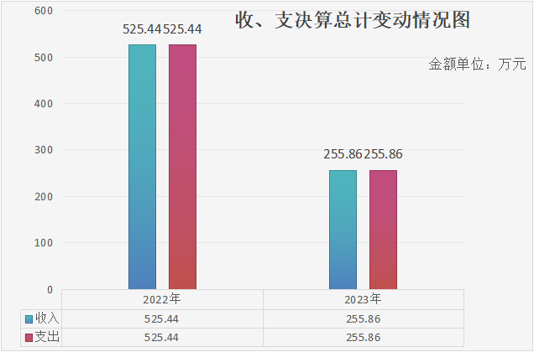

二、收入决算情况说明
2023年度本年收入合计255.86万元，其中：一般公共预算财政拨款收入255.86万元，占100%。

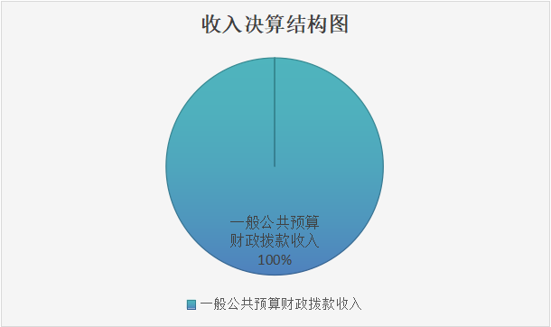

三、支出决算情况说明
2023年度本年支出合计255.86万元，其中：基本支出96.18万元，占37.59%；项目支出159.68万元，占62.41%。

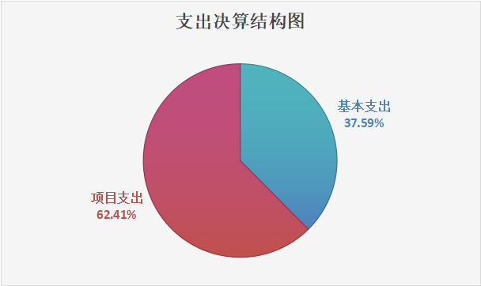

四、财政拨款收入支出决算总体情况说明
2023年度财政拨款收、支总计均为255.86万元。与2022年度相比，财政拨款收、支总计各减少269.58万元，减少51.31%。主要变动原因是2023年度教师和幼儿人数减少导致各项支出减少。

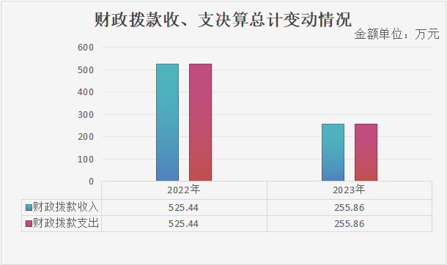

五、一般公共预算财政拨款支出决算情况说明
（一）一般公共预算财政拨款支出决算总体情况
2023年度一般公共预算财政拨款支出255.86万元，占本年支出合计的100%。与2022年度相比，一般公共预算财政拨款支出增加3.69万元，增加1.46%。主要变动原因是增加临聘人员导致经费增加。

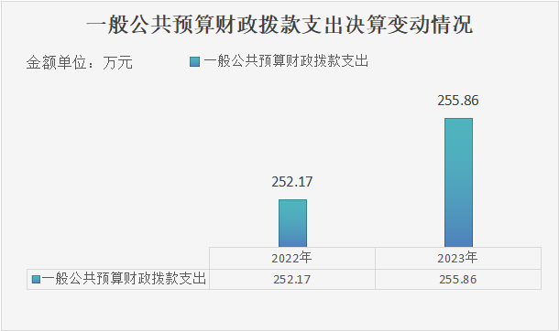

（二）一般公共预算财政拨款支出决算结构情况
2023年度一般公共预算财政拨款支出255.86万元，主要用于以下方面：教育支出247.54万元，占96.75%；社会保障和就业支出0.39万元，占0.15%；住房保障支出7.92万元，占3.1%。

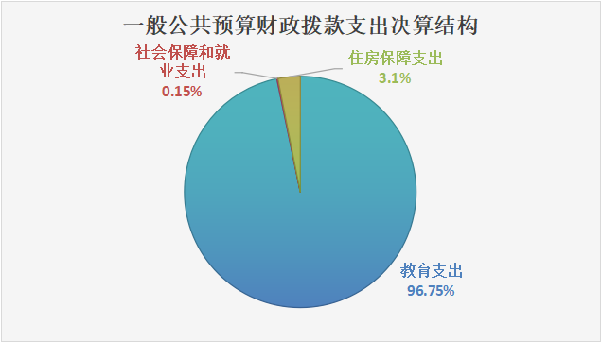

（三）一般公共预算财政拨款支出决算具体情况
2023年度一般公共预算支出决算数为255.86万元，完成预算100%。其中：
1.教育支出（类）普通教育（款）学前教育（项）: 支出决算为246.48万元，完成预算100%，决算数等于预算数。
2.教育支出（类）普通教育（款）小学教育（项）: 支出决算为0.67万元，完成预算100%，决算数等于预算数。
3.教育支出（类）普通教育（款）初中教育（项）: 支出决算为0.40万元，完成预算100%，决算数等于预算数。
4.社会保障和就业（类）残疾人事业（款）残疾人就业（项）: 支出决算为0.39万元，完成预算100%，决算数等于预算数。
5.住房保障支出（类）住房改革支出（款）住房公积金（项）:支出决算为7.92万元，完成预算100%，决算数等于预算数。

六、一般公共预算财政拨款基本支出决算情况说明
2023年度一般公共预算财政拨款基本支出96.18万元，其中：
人员经费93.16万元，主要包括：基本工资、津贴补贴、绩效工资、机关事业单位基本养老保险缴费、职工基本医疗保险缴费、其他社会保障缴费、住房公积金等。
公用经费3.02万元，主要包括：办公费、水费、电费、培训费、工会经费、福利费等。

七、财政拨款“三公”经费支出决算情况说明
（一）“三公”经费财政拨款支出决算总体情况说明
2023年度“三公”经费财政拨款支出决算为0万元，完成预算0%，较上年度持平。决算数等于预算数。
（二）“三公”经费财政拨款支出决算具体情况说明
2023年度“三公”经费财政拨款支出决算中，因公出国（境）费支出决算0万元，占0%；公务用车购置及运行维护费支出决算0万元，占0%；公务接待费支出决算0万元，占0%。具体情况如下：
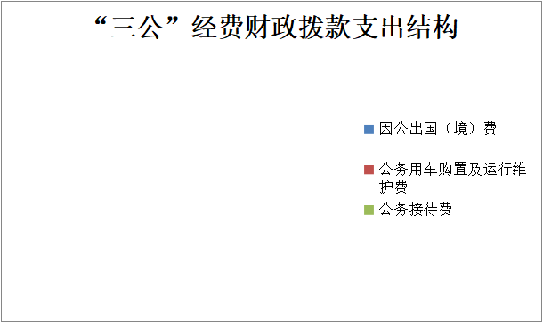

1.因公出国（境）经费支出0万元，完成预算0%。全年安排因公出国（境）团组0次，出国（境）0人。因公出国（境）支出决算比2022年增加0万元，增长0%。
2.公务用车购置及运行维护费支出0万元,完成预算0%。公务用车购置及运行维护费支出决算比2022年度增加0万元，增长0%。
其中：公务用车购置支出0万元。全年按规定更新购置公务用车0辆，其中：轿车0辆、金额0万元，越野车0辆、金额0万元，载客汽车0辆、金额0万元，其他车型0辆，金额0万元。截至2023年12月31日，单位共有公务用车0辆，其中：轿车0辆、越野车0辆、载客汽车0辆、其他车型0辆。
公务用车运行维护费支出0万元。
3.公务接待费支出0万元，完成预算0%。公务接待费支出决算较2022年度持平。其中：
国内公务接待支出0万元。
外事接待支出0万元。

八、政府性基金预算支出决算情况说明
2023年度政府性基金预算财政拨款支出0万元。
- 国有资本经营预算支出决算情况说明
2023年度国有资本经营预算财政拨款支出0万元。
- 其他重要事项的情况说明
（一）机关运行经费支出情况
2023年度，华蓥市阳和镇幼儿园属于事业单位，无机关运行费用。
（二）政府采购支出情况
2023年度，华蓥市阳和镇幼儿园政府采购支出总额0万元，其中：政府采购货物支出0万元、政府采购工程支出0万元、政府采购服务支出0万元。授予中小企业合同金额0万元，占政府采购支出总额的0%，其中：授予小微企业合同金额0万元，占政府采购支出总额的0%。
（三）国有资产占有使用情况
截至2023年12月31日，华蓥市阳和镇幼儿园共有车辆0辆，其中：主要领导干部用车0辆、机要通信用车0辆、应急保障用车0辆、执法执勤用车0辆、其他用车0辆。单价50万元以上通用设备0台（套），单价100万元以上专用设备（不含车辆）0台（套）。
（四）预算绩效管理情况
根据预算绩效管理要求，本单位在2023年度预算编制阶段，组织对2023年公办幼儿园公用经费、2023年学前教育奖补资金、华蓥市阳和镇幼儿园合同制教师工资、秋季幼儿园合同制教师工资、阳和镇幼儿园教体系统工程建设前期费用等5个项目开展了预算事前绩效评估，对5个项目编制了绩效目标，预算执行过程中，选取5个项目开展绩效监控，组织对5个项目开展绩效自评，绩效自评表详见第四部分附件。

- 名词解释

- 财政拨款收入：指单位从同级财政单位取得的财政预算资金。
- 教育支出（类）普通教育（款）学前教育（项）: 指在学前教育事务中的支出，包括基本工资、津贴补贴等人员经费以及办公费等。
- 教育支出（类）普通教育（款）小学教育（项）: 指在小学教育事务中的支出，包括基本工资、津贴补贴等人员经费以及办公费等。
- 教育支出（类）普通教育（款）初中教育（项）: 在初中教育事务中的支出，包括基本工资、津贴补贴等人员经费以及办公费等。
- 社会保障和就业支出（类）残疾人事业（款）残疾人就业（项）：反映局机关用于残疾人就业方面的支出。
- 住房保障支出（类）住房改革支出（款）住房公积金（项）:指用于住房方面的支出。
- 基本支出：指为保障机构正常运转、完成日常工作任务而发生的人员支出和公用支出。
- “三公”经费：指单位用财政拨款安排的因公出国（境）费、公务用车购置及运行费和公务接待费。其中，因公出国（境）费反映单位公务出国（境）的国际旅费、国外城市间交通费、住宿费、伙食费、培训费、公杂费等支出；公务用车购置及运行费反映单位公务用车车辆购置支出（含车辆购置税）及租用费、燃料费、维修费、过路过桥费、保险费等支出；公务接待费反映单位按规定开支的各类公务接待（含外宾接待）支出

第四部分 附件
部门预算项目支出绩效自评表（2023年度）
部门预算项目支出绩效自评表（2023年度）
项目名称 |  | 51168123T000009517085-2023年公办幼儿园公用经费
主管部门 |  | 华蓥市教育科技和体育局本级 |  |  |  |  | 实施单位 （盖章） | 华蓥市阳和镇幼儿园
项目基本情况 | 1.项目年度目标完成情况 | 项目年度目标 |  |  |  |  | 年度目标完成情况
项目基本情况 | 1.项目年度目标完成情况 | 保障临聘人员工资及合同制教师保险 |  |  |  |  | 保障临聘人员工资的正常发放，提高教师工作积极性
项目基本情况 | 2.项目实施内容及过程概述 | 及时支付临聘人员工资，购买合同制教师保险，提升教师工作的积极性
预算执行情况（10分） | 年度预算数（万元） | 年初预算 | 调整后预算数 | 预算执行数 |  |  | 预算执行率 | 权重 | 得分 | 原因
预算执行情况（10分） | 总额 | 0.00 | 9.34 | 9.34 |  |  | 100.00% | 10 | 10 | 无
预算执行情况（10分） | 其中：财政资金 | 0.00 | 9.34 | 9.34 |  |  | 100.00% | / | / | 无
预算执行情况（10分） | 财政专户管理资金 | 0.00 | 0.00 | 0.00 |  |  | 0.00% | / | / | 无
预算执行情况（10分） | 单位资金 | 0.00 | 0.00 | 0.00 |  |  | 0.00% | / | / | 无
预算执行情况（10分） | 其他资金 |  |  |  |  |  |  | / | / | 无
绩效指标（90分） | 一级指标 | 二级指标 | 三级指标 | 指标性质 | 指标值 | 度量单位 | 完成值 | 权重 | 得分 | 未完成原因分析
绩效指标（90分） | 产出指标 | 数量指标 | 足额投入幼儿园基本运转 | ≥ | 95 | % | 100 | 20 | 20 | 无
 | 产出指标 | 质量指标 | 投入足额公用经费，保证教师工资福利待遇等各项业务 | ≥ | 95 | % | 100 | 20 | 20 | 无
 | 效益指标 | 经济效益目标 | 学校正常开展各项业务活动 | ≥ | 95 | % | 100 | 20 | 20 | 无
 | 效益指标 | 社会效益目标 | 学校注入提升社会地位 | ≥ | 95 | % | 100 | 10 | 10 | 无
 | 满意度指标 | 服务对象满意度指标 | 教师对学校管理满意度目标 | ≥ | 95 | % | 100 | 20 | 20 | 无
合计 |  |  |  |  |  |  |  | 100
评价结论 | 根据该项目决策及过程管理，预算执行率和绩效目标实现程度指标自评得分100分，自评等次为优
存在问题 | 无
改进措施 | 无
项目负责人： |  |  |  |  | 财务负责人：
部门预算项目支出绩效自评表（2023年度）
项目名称 |  | 51168123T000009799322-2023年学前教育奖补资金
主管部门 |  | 华蓥市教育科技和体育局本级 |  |  |  |  | 实施单位 （盖章） | 华蓥市阳和镇幼儿园
项目基本情况 | 1.项目年度目标完成情况 | 项目年度目标 |  |  |  |  | 年度目标完成情况
项目基本情况 | 1.项目年度目标完成情况 | 购买教育教学设施设备，改善办学条件，提高幼儿的学习兴趣及教师教育教学水平。保障校车的日常开支。 |  |  |  |  | 通过该项目的实施，改善了我园的办园条件，保障了校车的日常开支。提高了幼儿的学习兴趣及教师教育教学水平
项目基本情况 | 2.项目实施内容及过程概述 | 购买电子琴3台，空调6台，保证学校日常工作顺利开展，为学龄儿童提供保教服务
预算执行情况（10分） | 年度预算数（万元） | 年初预算 | 调整后预算数 | 预算执行数 |  |  | 预算执行率 | 权重 | 得分 | 原因
预算执行情况（10分） | 总额 | 0.00 | 89.87 | 89.87 |  |  | 100.00% | 10 | 10 | 无
预算执行情况（10分） | 其中：财政资金 | 0.00 | 89.87 | 89.87 |  |  | 100.00% | / | / | 无
预算执行情况（10分） | 财政专户管理资金 | 0.00 | 0.00 | 0.00 |  |  | 0.00% | / | / | 无
预算执行情况（10分） | 单位资金 | 0.00 | 0.00 | 0.00 |  |  | 0.00% | / | / | 无
预算执行情况（10分） | 其他资金 |  |  |  |  |  |  | / | / | 无
绩效指标（90分） | 一级指标 | 二级指标 | 三级指标 | 指标性质 | 指标值 | 度量单位 | 完成值 | 权重 | 得分 | 未完成原因分析
绩效指标（90分） | 产出指标 | 质量指标 | 教学设备利用率 | ≥ | 96 | % | 100% | 20 | 20 | 无
 | 产出指标 | 时效指标 | 任务完成时间 | 定性 | 2023年12月 |  | 100% | 10 | 10 | 无
 | 产出指标 | 数量指标 | 购买一体机及电子钢琴等教育教学设备 | ≥ | 3 | 套 | 100% | 20 | 20 | 无
 | 效益指标 | 社会效益目标 | 教育教学能力提升情况 | 定性 | 有效提升 |  | 100% | 20 | 20 | 无
 | 满意度指标 | 满意度指标 | 教师及幼儿满意度 | ≥ | 95 | % | 100% | 10 | 10 | 无
 | 成本指标 | 经济成本指标 | 预算控制数 | ≤ | 100 | 万元 | 100% | 10 | 10 | 无
合计 |  |  |  |  |  |  |  | 100
评价结论 | 根据该项目决策及过程管理，预算执行率和绩效目标实现程度指标自评得分100分，自评等次为优
存在问题 | 无
改进措施 | 无
项目负责人： |  |  |  |  | 财务负责人：
部门预算项目支出绩效自评表（2023年度）
项目名称 |  | 51168122T000006531248-华蓥市阳和镇幼儿园合同制教师工资
主管部门 |  | 华蓥市教育科技和体育局本级 |  |  |  |  | 实施单位 （盖章） | 华蓥市阳和镇幼儿园
项目基本情况 | 1.项目年度目标完成情况 | 项目年度目标 |  |  |  |  | 年度目标完成情况
项目基本情况 | 1.项目年度目标完成情况 | 保障合同制教师基本保障待遇。 |  |  |  |  | 本项目的实施，提高了合同制教师的工作积极性，幼儿的教育教学水平得到了充分保障。
项目基本情况 | 2.项目实施内容及过程概述 | 每月按时发放合同制教师工资待遇，提高教师工作积极性。
预算执行情况（10分） | 年度预算数（万元） | 年初预算 | 调整后预算数 | 预算执行数 |  |  | 预算执行率 | 权重 | 得分 | 原因
预算执行情况（10分） | 总额 | 0.00 | 32.28 | 32.28 |  |  | 100.00% | 10 | 10 | 无
预算执行情况（10分） | 其中：财政资金 | 0.00 | 32.28 | 32.28 |  |  | 100.00% | / | / | 无
预算执行情况（10分） | 财政专户管理资金 | 0.00 | 0.00 | 0.00 |  |  | 0.00% | / | / | 无
预算执行情况（10分） | 单位资金 | 0.00 | 0.00 | 0.00 |  |  | 0.00% | / | / | 无
预算执行情况（10分） | 其他资金 |  |  |  |  |  |  | / | / | 无
绩效指标（90分） | 一级指标 | 二级指标 | 三级指标 | 指标性质 | 指标值 | 度量单位 | 完成值 | 权重 | 得分 | 未完成原因分析
绩效指标（90分） | 产出指标 | 时效指标 | 支付时间 | 定性 | 每月底之前 | 元 | 100% | 10 | 10 | 无
绩效指标（90分） | 产出指标 | 质量指标 | 工资发放覆盖率 | ≥ | 95 | % | 100% | 20 | 20
绩效指标（90分） | 产出指标 | 数量指标 | 工资发放人数 | ≥ | 12 | 人 | 100% | 20 | 20
绩效指标（90分） | 效益指标 | 社会效益指标 | 提高合同制教师生活水平 | 定性 | 持续提升 |  | 100% | 20 | 20
绩效指标（90分） | 满意度指标 | 服务对象满意度指标 | 教师满意度 | ≥ | 95 | % | 100% | 10 | 10
绩效指标（90分） | 成本指标 | 经济成本指标 | 预算控制数 | ≤ | 50 | 万元 | 100% | 10 | 10
合计 |  |  |  |  |  |  |  | 100
评价结论 | 根据该项目决策及过程管理，预算执行率和绩效目标实现程度指标自评得分100分，自评等次为优
存在问题 | 无
改进措施 | 无
项目负责人： |  |  |  |  | 财务负责人：
部门预算项目支出绩效自评表（2023年度）
项目名称 |  | 51168123T000007836029-秋季幼儿园合同制教师工资
主管部门 |  | 华蓥市教育科技和体育局本级 |  |  |  |  | 实施单位 （盖章） | 华蓥市阳和镇幼儿园
项目基本情况 | 1.项目年度目标完成情况 | 项目年度目标 |  |  |  |  | 年度目标完成情况
项目基本情况 | 1.项目年度目标完成情况 | 保障合同制教师基本保障待遇。 |  |  |  |  | 本项目的实施，提高了合同制教师的工作积极性，幼儿的教育教学水平得到了充分保障。
项目基本情况 | 2.项目实施内容及过程概述 | 每月按时发放合同制教师工资待遇，提高教师工作积极性。
预算执行情况（10分） | 年度预算数（万元） | 年初预算 | 调整后预算数 | 预算执行数 |  |  | 预算执行率 | 权重 | 得分 | 原因
预算执行情况（10分） | 总额 | 0.00 | 23.22 | 23.22 |  |  | 100.00% | 10 |  | 无
预算执行情况（10分） | 其中：财政资金 | 0.00 | 23.22 | 23.22 |  |  | 100.00% | / | / | 无
预算执行情况（10分） | 财政专户管理资金 | 0.00 | 0.00 | 0.00 |  |  | 0.00% | / | / | 无
预算执行情况（10分） | 单位资金 | 0.00 | 0.00 | 0.00 |  |  | 0.00% | / | / | 无
预算执行情况（10分） | 其他资金 |  |  |  |  |  |  | / | / | 无
绩效指标（90分） | 一级指标 | 二级指标 | 三级指标 | 指标性质 | 指标值 | 度量单位 | 完成值 | 权重 | 得分 | 未完成原因分析
绩效指标（90分） | 产出指标 | 时效指标 | 支付时间 | 定性 | 每月底之前 | 元 | 100% | 10 | 10
绩效指标（90分） | 产出指标 | 质量指标 | 工资发放覆盖率 | ≥ | 95 | % | 100% | 20 | 20
绩效指标（90分） | 产出指标 | 数量指标 | 工资发放人数 | ≥ | 12 | 人 | 100% | 20 | 20
绩效指标（90分） | 效益指标 | 社会效益指标 | 提高合同制教师生活水平 | 定性 | 持续提升 |  | 100% | 20 | 20
绩效指标（90分） | 满意度指标 | 服务对象满意度指标 | 教师满意度 | ≥ | 95 | % | 100% | 10 | 10
绩效指标（90分） | 成本指标 | 经济成本指标 | 预算控制数 | ≤ | 50 | 万元 | 100% | 10 | 10
合计 |  |  |  |  |  |  |  | 100
评价结论 | 根据该项目决策及过程管理，预算执行率和绩效目标实现程度指标自评得分100分，自评等次为优
存在问题 | 无
改进措施 | 无
项目负责人： |  |  |  |  | 财务负责人：
部门预算项目支出绩效自评表（2023年度）
项目名称 |  | 51168123T000009487728-阳和镇幼儿园教体系统工程建设前期费用
主管部门 |  | 华蓥市教育科技和体育局本级 |  |  |  |  | 实施单位 （盖章） | 华蓥市阳和镇幼儿园
项目基本情况 | 1.项目年度目标完成情况 | 项目年度目标 |  |  |  |  | 年度目标完成情况
项目基本情况 | 1.项目年度目标完成情况 | 提升办园条件，为幼儿提供了良好的学习环境 |  |  |  |  | 本项目的实施，提升了本园的办学条件，为幼儿入学提供了良好的学习环境，获得了家长及幼儿极高的满意度。
项目基本情况 | 2.项目实施内容及过程概述 | 通过该工程项目的实施，改善了我园的办园条件，为幼儿提供了良好的学习环境
预算执行情况（10分） | 年度预算数（万元） | 年初预算 | 调整后预算数 | 预算执行数 |  |  | 预算执行率 | 权重 | 得分 | 原因
预算执行情况（10分） | 总额 | 0.00 | 4.97 | 4.97 |  |  | 100.00% | 10 | 10 | 无
预算执行情况（10分） | 其中：财政资金 | 0.00 | 4.97 | 4.97 |  |  | 100.00% | / | / | 无
预算执行情况（10分） | 财政专户管理资金 | 0.00 | 0.00 | 0.00 |  |  | 0.00% | / | / | 无
预算执行情况（10分） | 单位资金 | 0.00 | 0.00 | 0.00 |  |  | 0.00% | / | / | 无
预算执行情况（10分） | 其他资金 |  |  |  |  |  |  | / | / | 无
绩效指标（90分） | 一级指标 | 二级指标 | 三级指标 | 指标性质 | 指标值 | 度量单位 | 完成值 | 权重 | 得分 | 未完成原因分析
绩效指标（90分） | 产出指标 | 数量指标 | 房屋建设面积 | ≥ | 3000 | 平方米 | 100.00% | 10 | 10 | 无
绩效指标（90分） | 产出指标 | 质量指标 | 项目验收通过率 | ≥ | 92 | % | 100.00% | 20 | 20 | 无
绩效指标（90分） | 产出指标 | 时效指标 | 项目完成时间 | 定性 | 2023年12月底 |  | 100.00% | 20 | 20 | 无
绩效指标（90分） | 效益指标 | 社会效益指标 | 解决幼儿园入学人数 | ≥ | 300 | 人 | 100.00% | 20 | 20 | 无
绩效指标（90分） | 满意度指标 | 服务对象满意度指标 | 受益群体满意度 | ≥ | 95 | % | 100.00% | 10 | 10 | 无
绩效指标（90分） | 成本指标 | 经济成本指标 | 预算控制数 | ≤ | 10 | 万元 | 100.00% | 10 | 10 | 无
合计 |  |  |  |  |  |  |  | 100 | 100
评价结论 | 根据该项目决策及过程管理，预算执行率和绩效目标实现程度指标自评得分100分，自评等次为优
存在问题 | 无
改进措施 | 无
项目负责人： |  |  |  |  | 财务负责人：

第五部分 附表

一、收入支出决算总表

二、收入决算表

三、支出决算表

四、财政拨款收入支出决算总表

五、财政拨款支出决算明细表

六、一般公共预算财政拨款支出决算表

七、一般公共预算财政拨款支出决算明细表

八、一般公共预算财政拨款基本支出决算表

九、一般公共预算财政拨款项目支出决算表

十、政府性基金预算财政拨款收入支出决算表

十一、国有资本经营预算财政拨款收入支出决算表

十二、国有资本经营预算财政拨款支出决算表

十三、财政拨款“三公”经费支出决算表

